التخطيط الاستراتيجى لمورد المياه فى المدى البعيد
المحاضرة الرابعة: إقتصاديات موارد مائية د. محمود عرفة

التخطيط الإستراتيجى: هو قيام مؤسسة معينة بتعريف إستراتيجيتها أو اتجاهها (رؤيتها المستقبلية) وصنع القرارات الخاصة بتوزيع مواردها من أجل تحقيق تلك الإستراتيجية، ولتحديد رؤية المؤسسة فمن الضرورى دراسة وتفهم الموقف الحالى والسبل الممكنه التى من خلالها يمكن اتباع مسار عمل معين، وعموما التخطيط الإستراتيجى يتناول ثلاثة أسئلة هى:
- ماذا يجب عمله؟
- لمن نقوم بهذا العمل ؟
- مقومات الإنجاز؟
فالتخطيط الاستراتيجى هو إستخدام صانع القرار لأدوات التخطيط والادارة ليتمكن من ملاحقة التغيرات السريعة، ويتميز التخطيط الاستراتيجى بالمميزات التالية:
- يتم التركيز على الموارد وبث رسالة (Mission) منبثقة من رؤية المؤسسة (Vision) والتى من المفترض أن تكون واضحة، وحقيقية، ومحددة بجول زمنى، ويمكن تقييمها.
- الرسالة مبنية على المشاكل الحقيقية (كالإخفاق فى تحقيق التطلعات) التى تم التعرف عليها من خلال المنتفعين الحاليين بدلا من تلك الأهداف المحددة مسبقا من قبل البيروقراطية السابقة (المسئول السابق).
- المهام يجب أن تكون موجزة، والإجراءات التى تحقق الرسالة تكون تكون فقط ذات قيمة إذا دخلت حيز التنفيذ، وفى الواقع هناك خطط كثيرة لا قيمة لها الا أن يبدأ تنفيذها، وهناك كثير من الخطط خرجت فى صورة قرارات لم تدخل حيز التنفيذ أيضا لا قيمة لها.
- المهمة تتمركز وسط مجموعة نقاط داخل النظام حيث يمكن تحقيق أكبر دعم ممكن من تعبئة الموارد البشرية والمالية لتحقيقها، وبناء عليه يمكن القول بأن الانشطة الاستراتيجية فعالة من حيث التكلفة (cost-effective).
- التخطيط الاستراتيجي يفترض أن الساحة السياسية المحلية والدولية هى مكان الصراع (تضارب المصالح) وليس مكانا للتعاون، ولذلك بنى التعاون داخل الاستراتيجيات على اساس اتفاق أو توافق يرضى جميع الأطراف المعنية (Win-Win Strategy)
التخطيط الاسترتيجى والإدارة المتكاملة داخل قطاع الموارد المائية:
المياه هى المورد الطبيعى الذى أصطلح على أنه الأهم على الإطلاق والأكثر تأثيرا فى التنمية فى العالم فى الماضى والحاضر والمشتقبل، وهى مورد هام فى الزراعة والصناعه والاستخدامات الحضرية ولا غنى عنها للإستخدامات المنزلية، وتتميز الموارد المائية كغيرها من الموارد الطبيعية بسوء توزيعا وإرتفاع درجة التنافس عليها بين الإفراد والمجموعات والأنشطة الأقتصادية والقطاعات المستخدمة للمياه.
وهناك حاجة ماسة للتخطيط لمورد المياه على كل المستويات الإقليمى والمستوى القومى وعلى مستوى القطاع وعلى المستوى المؤسسي.
على مستوى الإقليم (حوض النهر) سوف يتم توضيحه تفصيلا بعد استعراض أولويات التخطيط على المستويات الأقل.
على المستوى القومى، هناك أولويات يجب مراعاتها هى (1) توفير الأطر العامة والرؤى المستقبلية للتنمية الشاملة، ولقطاع المياه، والمؤسسات. (2) تسهيل التنسيق بين الهيئات والقطاعات وجمهور المنتفعين (المستخدمين للمياه). (3) تحسين الأداء فيما يخص التمويل، والرقابة والمسائلة، وتعبئة الموارد، وتنمية الموارد البشرية. (4) بسط الحاضر والمستقبل، من خلال تعريف المشكلات وتحديد نقاط الضعف بها فى الوقت الحالى لتعزيز الإستجابة الى اللايقين (الأحداث الغير منظورة فى الوقت الحالى) وتعزيزدرجة المرونه. (5) إدارة وتقسيم المياه بين مختلف القطاعات والمناطق وإنجاز المهام فى التوقيت المحدد.
وعلى مستوى القطاع، هناك أولويات يجب مراعاتها هى (1) الأخذ فى الاعتبار مختلف المؤسسات، والمنتفعين، وآجندات القطاعات الأخرى مثل الغابات والبيئة ومناطق التعدين والمحميات الطبيعية وتعزيز مشاركتهم. (2) تحقيق النتائج المرجوه فى المدى الزمنى المحدد. (3) تحديد الأهداف والرؤى المشتركة لتفادى حدوث تضاربات فى السياسات. (4) تحقيق تنمية سريعة على الرغم من التنافس على الموارد. (5) إعطاء معايير لتوزيع الموارد المحدودة. (6) أعطاء دلالة على تحقيق تقدم ملحوظ فى النتائج. (7) تحقيق التكامل بين أنشطة المديين القصير والطويل المدى. (8) تطوير إطار قانونى يوفق بين مختلف القوانين. (9) حفظ الموارد المائية للإستخدام المستدام.
وعلى المستوى المؤسسى، يتحقق (1) كتابة خطة عمل فعالة. (2) تحديد أداف واضحة. (3) خلق شراكة لتحقيق رسالة المؤسسة. (4) عمل معايير هادفة (ناجزة). (5) تقوية المناخ الداخلى للمؤسسة.
مثال: المكونات الأساسية للخطة االإستراتيجية للموارد المائية لجنوب أفريقيا
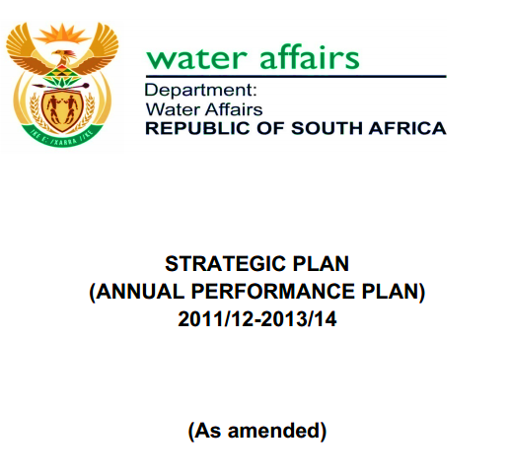
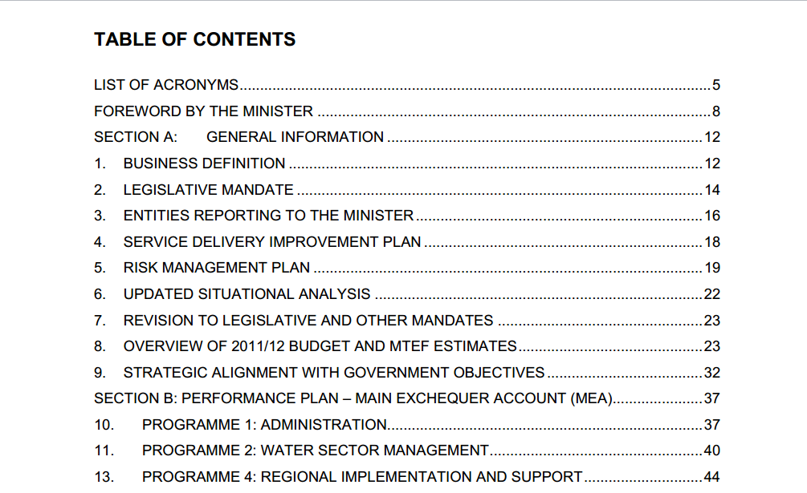
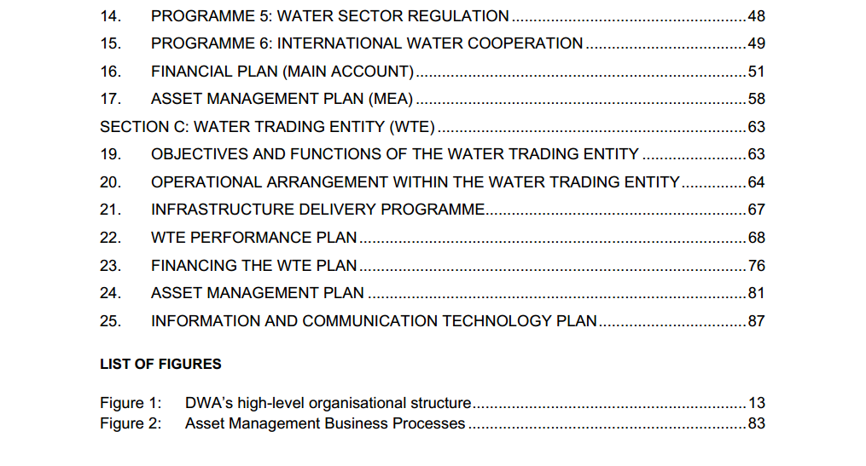
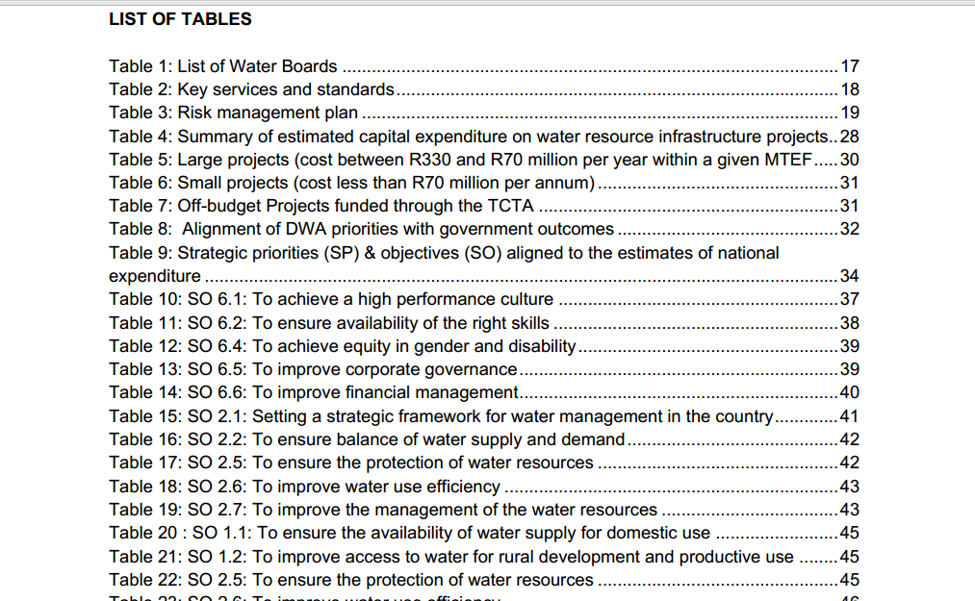
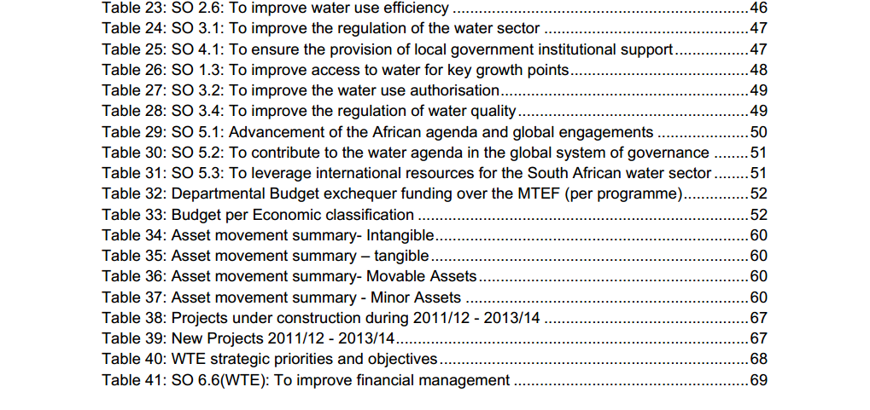
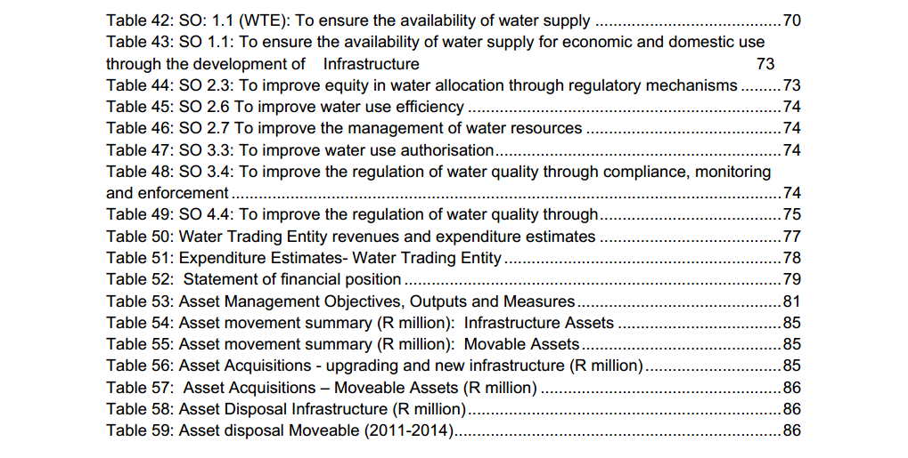
المصدر: http://www.dwaf.gov.za/media.aspx
ويمكن الحصول على الوثيقة كاملة من على الرابط:
http://www.dwaf.gov.za/documents/Other/Strategic%20Plan/20112%20ANNUAL%20PERFORMANCE%20PLAN%20-%20AMENDED%20%20TABLED%20VERSION.pdf

التخطيط الاستراتيجى على مستوى حوض النهر: يتميز هذا النوع من التخطيط بما يلى: (1) يشمل على وضع أهداف بعيدة المدى لإدارة المياه داخل حوض النهر. (2) بالنسبة لتطوير الاستراتيجية نجد ان هناك مجالات رئيسية لابد من تغطيتها مثل المشكلات الكائنة وترتيب الأولويات والإجراءات الإدارية وتحليل المنافع- التكاليف، وتقييم المخاطر. (3) يربط الأهداف التنموية والسياسات وعمليات التخطيط على مستوى حوض النهر وعلى مستوى المنطقة وعلى المستوى العالمى. (4) فى حاجة الى أن يكون مرن بما يكفى لاستيعاب المعلومات الجديدة، وتغيير الظروف حسب ما تقتضية الحاجة فيما بعد.
إسترتيجية إدارة حوض النهر تشتمل على أهداف طويلة المدى تعكس تطلعات صانع الإستراتيجية لرفع كفاءة إدارة المورد المائية، وكيفية تحقيق تلك الأهداف، وهى تغطى فترة زمنية تتراوح بين 10-20 سنة، كما تحدد الاستراتيجية الاتجاه العام لإدارة حوض النهر وهى الأساس لوضع خطط عمل ثلاثية أو سداسية (3-6 سنوات) مفصلة.
يجب أن تأخذ الاستراتيجية فى حساباتها المعلومات الاساسية التالية على المستوى القومى أو على مستوى المنطقة فى حالة الانهار المشتركة:
- سياسات إدارة المياه والأطر المؤسسية.
- مشاكل إدارة الموارد المائية والأرضية المتعلقة بـالحجم والنوعية ودرجة الخطورة.
- الأهداف الإنمائية العامة وتلك المرتبطة بالمياه.
- قدرة إدارات المياه ومتخذى القرار على إدارة مشاكل الموارد الطبيعية.
- المتاح من التمويل الازم أثناء فترة تنفيذ الاستراتيجية.
ولبناء إستراتيجية ناجحة لحوض نهر معين يجب :
- إمتلاك نظرة واضحة حقيقية عن الوضع الراهن لموارد المياه فى الحوض.
- الموافقة على الأهداف والمهام.
- اقتراح سيناريوهات ليتم مناقشتها مع المنتفعين(دول).
- تنسيق الأولويات والإجراءات لكل المنتفعين (دول).
- وضع إطار عام لإتخاذ القرارات.
- ربط استراتيجية حوض النهر بالاهداف الانمائية الاوسع نطاقا، وبـ عمليات التخطيط للتنمية على المستوى القومى وعلى مستوى المنطقة.
- توقع الحاجة الى التمويل وتعزيز القدرات المالية.
- كسب دعم المنتفعين (الدول) بضرورة مشاركتهم فى الاستراتيجية وخاصة مشاركة المرأة والفقراء.
- توزيع الموارد المالية والبشرية على عمليات التخطيط الاستراتيجى.
- وضع جدول زمني لتنفيذ المهام.
- التأكد من أن الاستراتيجية تشتمل على متطلبات التمويل ومصادر الحصول علية.
- الوضع فى الاعتبار نظم المتابعة والتقييم والتى تفيد فى عمليات التغذية الرجعية فى عمليات التخطيط الاستراتيجى.
وهناك خمسة عناصر اساسية لتطوير استراتيجية إدارة حوض النهر يمكن إخذها بالترتيب أو لا حسب الظروف هى:
- تحديد المشكلات
- تحديد الاولويات
- تحديد بدائل الادارة (النماذج المستخدمة والاداوات المساعدة فى اتخاذ القرارات)
- تحليل المنافع والتكاليف
- تقييم المخاطر

- تحديد المشكلات: الخطوة الأولى لتطوير خطة استراتيجية هى الحصول على فكرة واضحة عن مشكلات إدارة الموارد المائية والأرضية والانشطة الجارى تنفيذها داخل الحوض، وأحد الطرق لتحديد تلك المشكلات هى تحديد النطاق، ويمكن استخدام طرق أخرى مثل تقييم الأثر الأولى باستخدام المصفوفات، والهدف هو الحصول على تفاصيل أكثر عن المشكلة، وعن مدى حساسية وجودها، ومن يتأثر بها، وفرص تحقيق نتائج ايجابية ملموسة فى المدى القصير.

طريقة تحديد النطاق: هى طريقة للتأكد من أن كل الاعتبارات لمشكلة ما قد أخذت فى الاعتبار، ومتخذى القرار داخل حوض النهر يقومون بذلك بعدة طرق منها مثلا عقد ورش عمل للمنتفعين بالمياه أو عمل مسح ميدانى، او من خلال التقارير الصادرة عن مجموعات العمل، وبوضع نتائج عملية تحديد النطاق جنبا الى جنب فسوف نعرف حجم وامتداد المشكلة.

طريقة المصفوفة: هى طريقة أخرى لتقييم وترتيب أهمية ونطاق مشاكل إدارة المياه على مستوى حوض النهر.

- ترتيب الأولويات: بمجرد تعريف المشكلة فإن الخطوة الثانية هى تحديد الأولويات، وغالبا ما يتم معالجة مشكلات ادارة الموارد المائية والمشكلات التنموية الأكثر جدوى أولا، هذا بدلا من محاولة حل المشكلات المعقدة أو إدراج كل المشكلات فى نفس الوقت. ومن الأهمية بمكان أن تكون كل من الأولويات المحلية والأقليمية لإدارة المياه فى تكامل وترابط معا ومع خطط وإستراتيجيات إدارة الموارد المائية المتكاملة، وهذه الاولويات سوف تعكس بالطبع الموارد المالية المتاحة لإدراج المشكلات لحلها.
لترتيب الاولويات يجب:
(1) تحديد وترتيب مشكلات ادارة الموارد المائية الطبيعية بوضوح داخل الخطة القومية والاهداف الانمائية.
(2) تحديد أ من المشكلات يتم إدراجها داخل عملية التخطيط.
(3) التحقق من أن كل مشكلة تحول دون الفرص والتحديات لهيدروجيا الحوض.
(4) ربط الأولويات باموارد المالية.
(5) القيام بما هو أكثر الحاحا أولا.
- تحديد بدائل الادارة واختيار النماذج المناسبة والاداوات المساعدة فى اتخاذ القرارات: تطور تكنولوجيا الحاسب وخاصة فى مجال نظم المعلومات الجغرافية (GIS: geographic information systems) والنظم المساعدة فى اتخاذ القرارات (DSS: decision-support systems) أدى الى تحسن كبير فى طريقة تناول صانعى السياسة لإدارة مياه الاحواض فى العديد من الدول، وهذه الأدوات هامة جدا لترتيب الاولويات وزيادة خيارات الإدارة، أما النماذج والادوات المساعدة فى الادارة ترسم مع البيانات المتاحة نظم إدارة المعلومات داخل أحواض الانهار، فنجد مثلا نظم المعلومات الجغرافية يقوم بتحليل مجموعة البيانات المتاحة، بينما يقوم (DSS) بالنظر الى مختف السيناريوهات وماذا سوف يحدث إذا ما تغيرت معلمة معينة من معلمات النموذج، ويمكن تناول تلك النماذج والأدوات بالتفصيل كما يلى:
3-1 نظم المعلومات الجغرافية: يستخدم بكثافة فى الدول المتقدمة لتنظيم البيانات الجغرافية داخل حوض النهر، وبكلمات أخرى يمكن تعريفها على أنها أطلس الكترونى، كما يعتبر أفضل الأنظمة الذى يسمح بالبحث باستخدام نوع الأرض وإستخداماتها، وبدائل إدارتها، والتراكيب المحصولية، ومالكى الأرض، والمنطقة.
3-2 الأدوات المساعد فى الإدارة: هى تفيد فى التنبؤ بمخرجات الخطط والبرامج البديلة، وهى عادة (ليس غالبا) نظم مدارة باستخدام الحاسب الآلى، وهى تساعد يوم بيوم فى عمليات صنع القرار الاستراتيجى طويل وقصير المدى، وفى الوقت الذى نحتاج فية الى نماذج معقدة ظهرت النظم الخبيرة (expert systems) للتنبؤ بمخرجات تلك الخطط والبرامج.
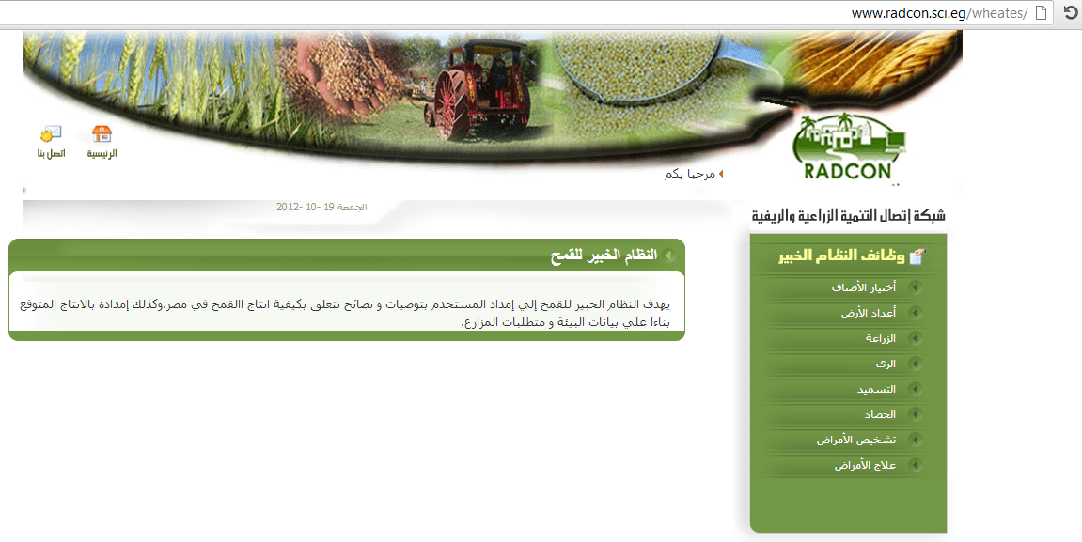
3-3 النماذج: أدوات النمذجة تستخدم فى مذج البيانات الاقتصادية والاجتماعية والبيوفيزيائية داخل نظم المعلومات الجغرافية ثم عرض بدائل الغدارة المختلفة، وكل من صانعى القرار ورجال الصناعة والمزارعين ومديرى الاعمال الزراعية وروابط مستخدمى المياه والمخططين للغدارة على مستوى الحوض والملتقيات المحلية يمكنهم استخدام النمذجة لمعرفة أثر السياسات الإدارية المختلفة، ويمكن فقط للمستخدم أن يحدد نقطة ثم يضغط على الخريطة ليرى النتيجة.
- تحديد بدائل الإدارة: بمجرد ما تم الموافقة على ترتيب الأولويات فان الخطوة التالية هى تحديد العمل الإدارى الضرورى لتلك الأولويات، وفى هذه الخطة نجد أن تعريف وتوظيف هذا العمل الادارى، يحتاج ان يحدث على ثلاثة مستويات هى:
- مستوى النشاط الانتاجى والفرد والقطاع: لمزرعة معينة أو للجيران أو لحى معين او لصناعة معينة او لنظام ايكولوجى معين.
- على المستوى القومى: حيث ان هناك مشكلات متداخلة تحتاج الى توسيع نطاق الإدارة او الخطة، مثل خطط أدارة العواصف المائية، والتحكم فى التلوث.
جـ. مستوى حوض النهر: حيث تحتاج الحكومة والمؤسسات الأخرى الغير حكومية الى عمل اجراء معين مثل المشاركة فى تكاليف توصيل خدمة المياه أو الحوافز الضريبية أو قوانين التلوث او تقليل نسبة الفقر.
4-1 إستخدام أدوات التحليل الإقتصادية: بمجرد تحديد بدائل الادارة فان الخطوات التالية هى:
- إختيار مجموعة التكاليف الأكفأ فيما يخص الأولويات المحددة، وهذه المجموعة من الفعاليات سوف تمثل الأولويات (الأهداف) عند أقل التكاليف.
- تقدير المنافع والتكاليف للمجموعة المختارة من ضمن البدائل المطروحة، وكيف يتم اقتسام تلك التكلفة بين القطاعات المختلفة.
ولعمل ذلك لابد من الاستعانة بأدوات التحليل الإقتصادية مثل تحليل فعالية التكاليف، وتحليل المنافع التكاليف.
تحليل فعالية التكاليف: لتحقيق مجموعة الأهداف المرجوه هناك عدة بدائل يجب الإختيار فيما بينها، وتساعدنا أداة تحليل فعالية التكاليف فى اختبار التكاليف (الاستثمارات وتكاليف التشغيل) والمنافع لكل بديل، وهذا يوفر لصانع القرار على مستوى الحوض ترتيب الخيارات حسب نسبة فعالية التكاليف لكل منها.
تحليل فعالية التكاليف فى الحفاظ على المياه الجوفية بجزيرة مالطا
تقاسم المنافع - التكاليف: عملية تقاسم المنفعة تركز على القيمة المشتقة من المياه المستخدمة والنظم البيئية، وتأخذ فى حسبانها نوعية المياه والمخاطر المرتبطة بها، وهناك إعتبارات توجيهية لأسلوب تقاسم المنافع والتكاليف منها:
- تقدير تكاليف ومنافع إدارة المياه نقديا.
- تطبيق مفهوم عدالة التوزيع.
- ربط حجم توزيعات المياه بالمنافع المكتسبة.
- العمل على تعدد المنافع خطوة بخطوة قبل توقيع اتفاقيات على تقاسم المياه وقبل تحديد من سوف يدفع.
- تعريف من هم المشاركين فى الانتفاع بالمياه خاصة على المستوى القومى (أقل من مستوى الحوض) ثم تجميعهم على مستوى الحوض.
- استخدام طرف ثالث لتعزيز ترتيبات تقاسم المنافع، مثل وكالات التمويل (البنك الدولي) أو المنظمات البيئية.
- تحديد العلاقة بين سياسات المياه وقضايا المياه العابرة للحدود.
- رصد وتقييم وإبلاغ التقارير لكل الأطراف المتشاطئة لتعزيز التعلم وإبداء الآراء.
مثال: تقاسم المنافع فى حوض نهر السنغال
- تقييم المخاطر: واحد من المشكلات التى تواجهنا عند عمل خطة استراتيجية لإدارة أحواض الانهار فى المدى الطويل هى تقييم المخاطر، مثل مخاطر الفيضانات والجفاف والكوارث الطبيعية الأخرى وكذلك وضع التدابير اللازمة لتخفيف حدة تلك المخاطر، وعلى سبيل المثال أصبحت هناك حاجة ماسة للتخطيط لمواجهة التغيرات المناخية.
تقييم مخاطر التغيرات المناخية: (1) تقدير بصمة المياه فى ظل سيناريوهات مختلفة من التغيرات المناخية. (2) تطوير إجراءات لتحديث خطط واستراتيجيات إدارة المياه بأحدث البيانات الهيدرولجية المتاحة وتغير الاستخدامات المائية، وتمثيل تلك فى صورة سيناريوهات للبصمة المائية. (3) استخدام تقييم المخاطر لتقييم البدائل المختلفة لادارة الموارد فى ظل سيناريوهات مختلفة من التغيرات المناخية.
استراتيجيات لتقليل المخاطر: هناك نوعين من الاستراتيجيات التى من شأنها تدنية المخاطر داخل الاستراتيجية اكلية لإدارة الموارد المائية هما:
- الاستراتيجيات الملموسة (البنية التحتية والتكنولوجيا) ومنها:
- أنظمة التخزين المائية التقليدية.
- مخرات السيول
- إدارة الخزانات
- أنظمة التحذير المبكر
- الأنظمة المتكاملة للمياه وتأمين المعروض
- إعادة استخدام وتحلية المياه
(بـ) الاستراتيجيات الغير ملموسة (الانظمة الادارية والمؤسسية والتكنولوجية)
- إدارة الطلب
- التكنولوجيا الفعالة
- إرساء ثقافة الترشيد
- إدارة ندرة المياه من خلال التجارة
- الإدارة المتكاملة للسيول
- تخطيط استخدام الأراضى
- التعليم والاتصالات
تصميم خطة عمل لأحواض الأنهار: المحاضرة الخامسة

